Задания для 7Б класса на 14.04.2020
Предмет | Задание | Форма контроля
Русский язык | упр 397 (письменный ответ 5-7 предложений) | задания выполнить в тетради, фотографии выполненных заданий прислать учителю на электронную почту kru40@yandex.ru до 11 часов 15.04.2020 года
Геометрия | Повторение, стр.57-64, вопросы на странице 66, ответить устно  На сайте РЭШ выбрать 7 класс, геометрия, урок 20, 21, 22 прослушать  https://resh.edu.ru/subject/17/7/  Решаем домашнюю контрольную работу, можно выбрать либо 1 либо 2 вариант, чертим в тетради все чертежи, пошагово пишем решение (см ниже) | Фотографии выполненного высылаем  на электронную почту tasha_light@mail.ru  до 10 часов 15.04.2020 года
Литература | Прочитать статью в учебнике, стр 142-144;  подготовить выразительное чтение 1 стихотворения Б. Пастернака (на выбор), стр 144-146 | Выразительное чтение стихотворения Пастернака записать на видео и отправить на электронную почту kru40@yandex.ru до 11 часов 17.04.2020 года
Физика | Решить на образовательном портале «РЕШУ ВПР» вариант № 59665 (доступен с 14.04.2020 08:00 по 15.04.2020 09:00) | Выполнить задания и отправить ответы на портале учителю до 9 часов 15.04.2020 года
 | §40 прочитать  Выполнить тест (см. ниже) | Фотографии письменно выполненных заданий прислать учителю на электронную почту moiseevaludmila2020@yandex.ru  до 11 часов 15.04.2020 года
Биология | Прочитать § 50 и заполнить таблицы. | Фотографии выполненных заданий присылать на почту jakunina14@yandex.ru ,  до 12 часов 15.04.2020 года

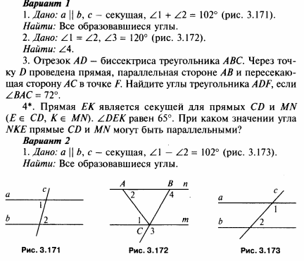
ГЕОМЕТРИЯ

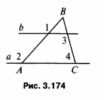

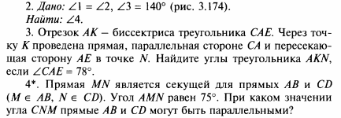

ФИЗИКА
Выполните тест:
Форма для записи ответов
Номер вопроса | 1 | 2 | 3 | 4 | 5 | 6 | 7 | 8 | 9 | 10
Вариант ответа
БИОЛОГИЯ
Тема: «Внешнее строение млекопитающих»
- Особенности внешнего строения пресмыкающихся и млекопитающих.
Сравниваемый признак | Пресмыкающиеся | Млекопитающие
Форма тела
Покровы тела
Отделы тела
Расположение конечностей
Сделать вывод об усложнении организации млекопитающих.

- Функции желез млекопитающих
Железы | Функции
Потовые
Сальные
Пахучие
Млечные

